Aufgabenreihen

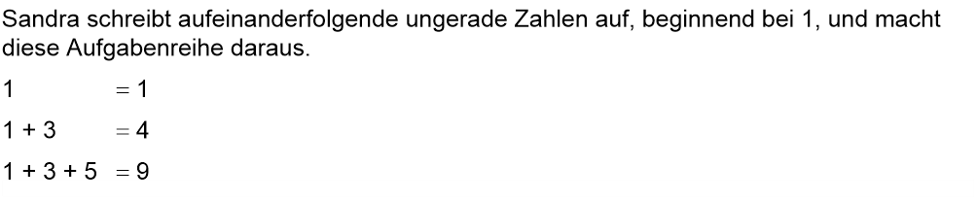Teilaufgabe 1  
Teilaufgabe 2